Домашнее задание по ЭТМ 9 класс от 20.01.23

- Повторить 7 видов септаккордов, выучить их строение - буду спрашивать на следующем уроке.

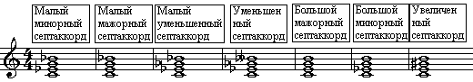

- Построить от ноты “Ми” все 7 септаккордов с обращениями и подписать их сокращенные обозначения.

